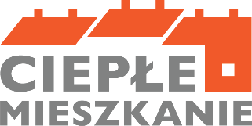

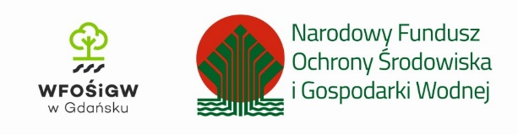
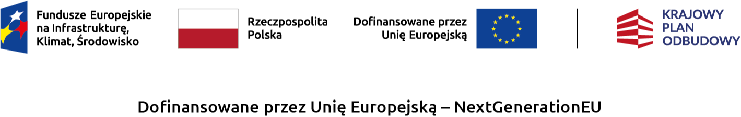

Program Priorytetowy „Ciepłe Mieszkanie”
jest dofinansowany w ramach Programu
ze środków WFOŚiGW w Gdańsku udostępnionych przez NFOŚiGW

Liczba złożonych wniosków o dofinansowanie przez Beneficjentów końcowych: 17 szt.
Liczba zrealizowanych przedsięwzięć przez Beneficjentów końcowych: 15 szt.
Sumaryczna kwota wypłaconego dofinansowania Beneficjentom końcowym: 236 470,33 zł

Powyższe dane zaktualizowano na styczeń 2026 r.

